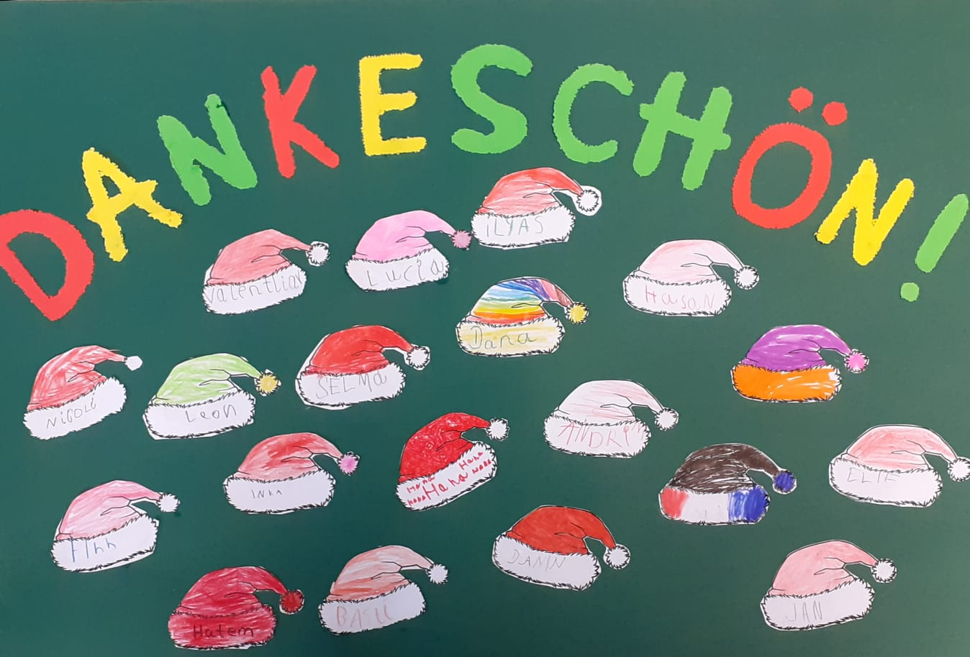

Im Namen aller Kinder und Lehrerinnen und Lehrer der Geisweider Schule
möchten wir ganz herzlich DANKE sagen!
Der Förderverein der Geisweider Schule hat es möglich gemacht,
dass der Nikolaus mit gefülltem Sack durch die Schule gehen konnte
und an den Klassentüren leckere Süßigkeiten abgestellt hat.
Den beiden ersten Klassen hat er sogar einen längeren Besuch abgestattet.
Viel Lob bekamen die Kinder da zu hören und sie haben sich sehr gefreut!
Eure Klassen 1a und 1b

